反毒學習單參考答案-四年級
請寫出就讀學校名稱(縣市+校名)*
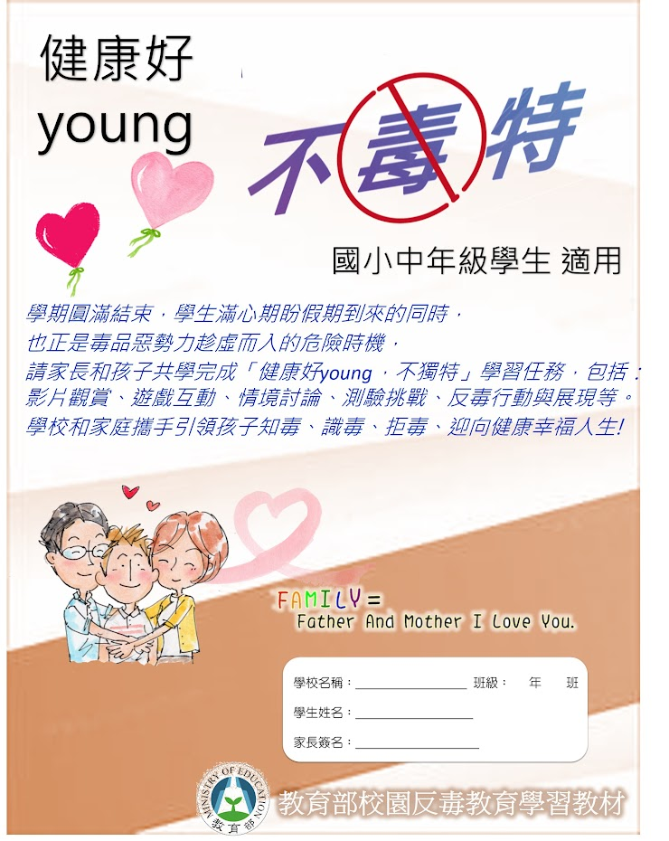
台中市潭陽國小
就讀年級*
4
就讀班級*
401
姓名*
陳○政
一.健康好young，大補帖
0 分，共 0 分
親愛的家長與同學：
今天健康了嗎？邀請您們一起加入「健康好young,不獨特 」
知毒反毒學習的行列，天天快樂學習、天天健康成長！
1.毒品變身百百種，你能辨識有幾種？快看這邊，教你破解毒品新偽裝‼(掃描Qr code觀看影片) (或複製連結觀看 https://www.youtube.com/watch?v=aXn81_9Suq0&t=4s)*
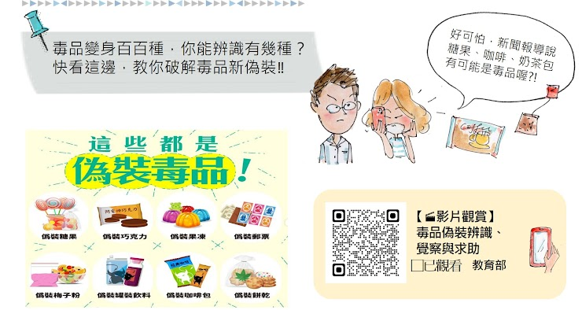
已觀看
2.體驗打擊毒品遊戲體驗,並寫下一句話鼓勵自己。(掃描 Qr code 或是 點選網址進入https://www.saynotodrugs2021.tw/)*
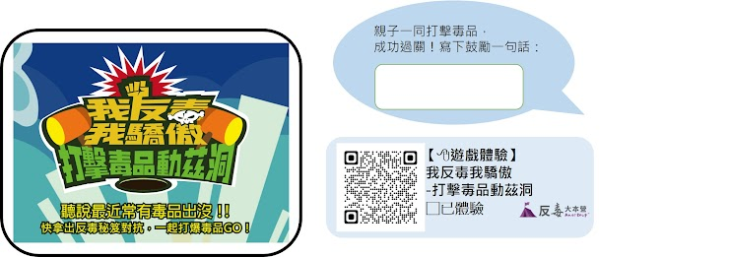
不好奇 不嘗試 遠離毒品 永保安康
3.想知道更多毒品危害與防制的訊息請查詢教育部防制學生藥物濫用資源網站與專線(掃描 Qr code 或是 點選網址進入https://enc.moe.edu.tw/#/)*
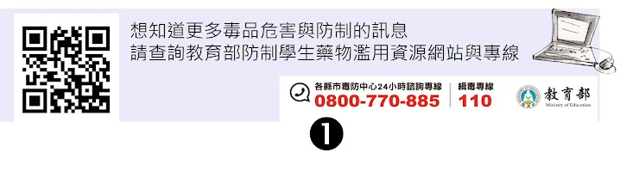
我已了解
二.健康好young，事件簿(與家人一起共讀)
0 分，共 0 分
與家人一起共讀
1.看看下圖情境題，再回答下面2題
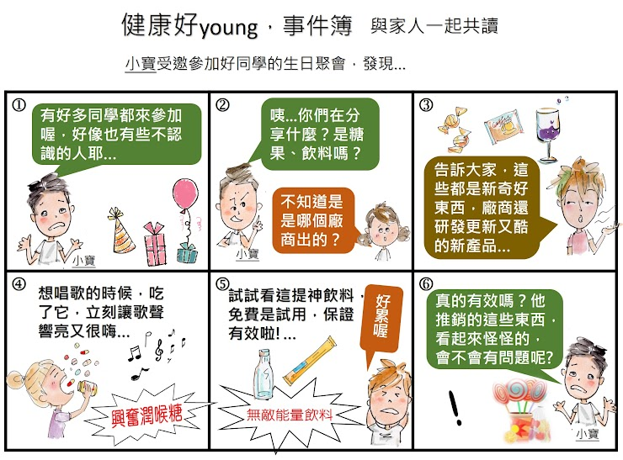
看完了，準備回答下面題目
2.【what】事件故事中，有哪些可能是隱藏著毒品的地方？*
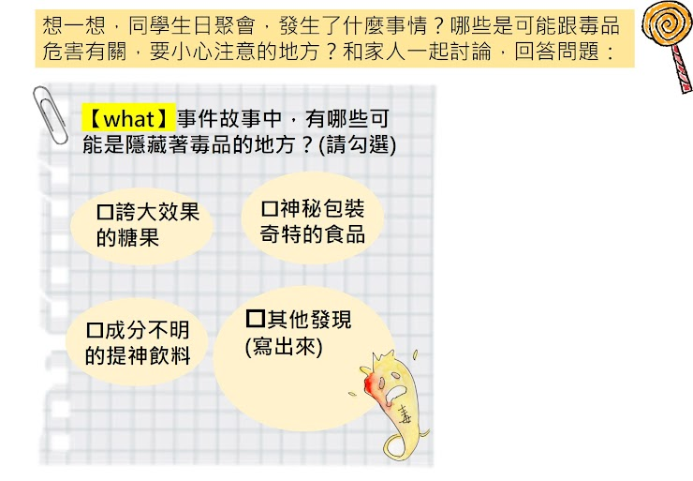
1.誇大效果的糖果
2.神秘包裝奇特的食品
3.成分不明的提神飲料
4.其他發現
3.【so what】有人請你試吃這些糖果、飲 料時，你會如何做呢？*
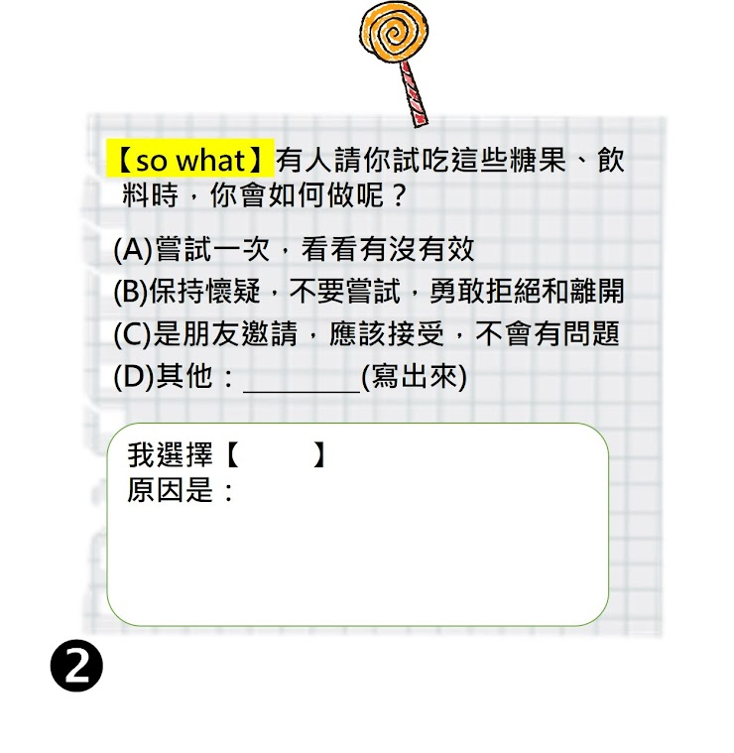
1.嘗試一次，看看有沒有效
2.保持懷疑，不要嘗試，勇敢拒絕和離開
3.是朋友邀請，應該接受，不會有問題
4.其他
三.健康好young，練功坊
0 分，共 0 分
知毒反毒等你來挑戰，思考後填寫答案：
1.毒品違法、吸毒危害，知多少？正確打〝O〞；錯誤打〝X〞
1-1如果是朋友請小寶使用毒品，因為是免費的，所以沒有犯法。*
O
X

1-2因為小寶還是學生，如果使用或販賣毒品，不會有法律責任。*
O
X

建議
還是會使用少年事件處理法唷。

1-3小寶只有在朋友間炫耀、展示毒品，自己沒有使用，就不違法。*
O
X

建議
沒錯，即使沒有使用，炫耀、展示毒品(毒奶茶包)，都是持有，所以違反毒品危害防制條例11條唷。

1-4小寶只是幫朋友「保管毒咖啡包」，應該沒關係，不犯法的。*
O
X

建議
沒錯即使沒有使用，只是保管也算持有，持有毒品(含毒咖啡包)，就是違法了唷。

1-5使用摻有愷他命(K他命)成分的糖果，可能會導致膀胱萎縮，終身必須包尿布。*
O

X
建議
同學，你真棒，摻有K他命的物品，會導致膀胱(儲存尿液的地方)纖維化，儲存量越來越小，最後就必須穿尿布了。

2.如果你是小寶，對於參加生日聚會時的敘述，哪一項是最符合你的想法？*
C.會表示自己很膽小，不敢嘗試，我會找理由，離開回家去

B.可以提神又嗨的新奇食品，我嘗試一下應該不會有害的
A.發現同學可能使用毒品，跟我沒關係，裝作沒看到就好

3.如果你是小寶，對於毒品的態度，哪一項最符合你的想法？*
A.絕大部分的學生都是堅決拒絕毒品，遵守反毒的規範

B.大家一起聚會嘗試使用毒品可以增加友誼、交到更多朋友
C.如果毒品成癮，也是很容易戒除的，不用太擔心

4.如果你是小寶，聚會時喝了飲料後，覺得頭有點昏時，哪一項是最符合你的做法？*
A.不要太在意，自己找地方休息一下就好
B.立刻想辦法求助，盡快離開聚會，不要停留

C.繼續喝沒關係，會有其他認識的朋友來照顧自己

5.如果你是小寶，聚會時有朋友邀約使用酷炫的「電子煙」時，哪一項是最符合你的做法？*
A.語氣堅定的跟他說「我不想要抽」，並找機會離開現場

B.電子煙不是菸，也不可能有毒品，為了交朋友我會好奇試一下
C.先收起來，等其他人都有使用時，自己再試試看

6.如果你是小寶要和朋友聚會，你覺得約在哪裡會最安全呢？*
A.網咖打電動
B.速食店聊天
C.封閉式的KTV包廂唱歌

7.毒品的刑責可以去哪看呢? 請掃以下QR code 或複製連結到【 法務部反毒大本營】。內容超豐富的唷。https://antidrug.moj.gov.tw/mp-4.html*
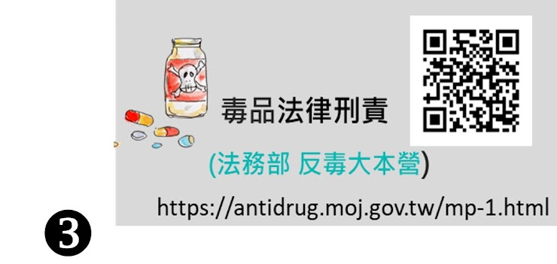
我已點進去參觀。
四、健康好young，生活家
0 分，共 0 分
跟家人一起討論後，說出你的反毒真心話
1.當你聽到同學或朋友說以下這些話的時候… 你覺得是☹懷疑 ☺相信 *
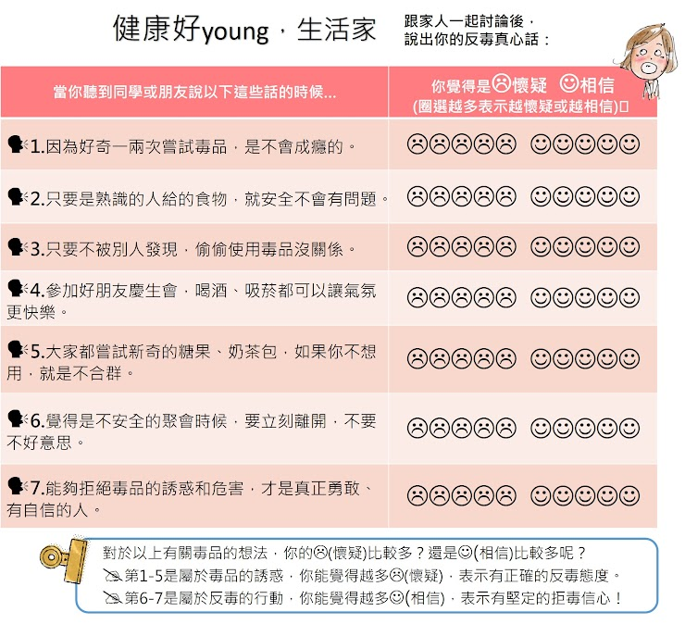
因為好奇一兩次嘗試毒品是不會成癮的 懷疑3
只要是熟識的人給的食物，就安全不會有問題 懷疑3
只要不被別人發現，偷偷使用毒品沒關係 懷疑3
參加好朋友慶生會，喝酒、吸菸都可以讓氣氛更快樂 懷疑3
大家都嘗試新奇的糖果、奶茶包，如果你不想用，就是不合群 懷疑3
覺得是不安全的聚會時候，要立刻離開，不要不好意思 相信3
能夠拒絕毒品的誘惑和危害，才是真正勇敢、有自信的人 相信3

2.對於下列標語，有哪些你會按讚 *
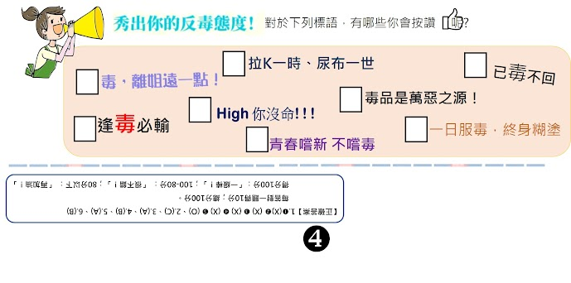
毒，離姐遠一點
逢毒必輸
拉K一時，尿布一世
High你沒命!!!
青春嚐新 不嚐毒
毒品是萬惡之源!
已毒不回
一日服毒，終身糊塗
其他：
五、健康好young，生活家
0 分，共 0 分
反毒帶動唱與跳：快樂歌聲唱出來、活力身動起來！
家人一起完成作業有
(1)請參考「反毒小英雄」歌曲音樂，改編歌詞
(2)跟著「反毒小英雄」影片帶動舞蹈，唱出自編歌曲(可以錄影分享給親友喔!)
1.反毒帶動唱與跳：快樂歌聲唱出來、活力身動起來！家人一起完成作業有(1)請參考「反毒小英雄」歌曲音樂，改編歌詞(2)跟著「反毒小英雄」影片帶動舞蹈，唱出自編歌曲(可以錄影分享給親友喔!) 歌詞跟感想可寫在下面唷。 歌曲連結https://www.youtube.com/watch?v=JxKdSgv-sSQ，也可掃圖片Qr code唷*
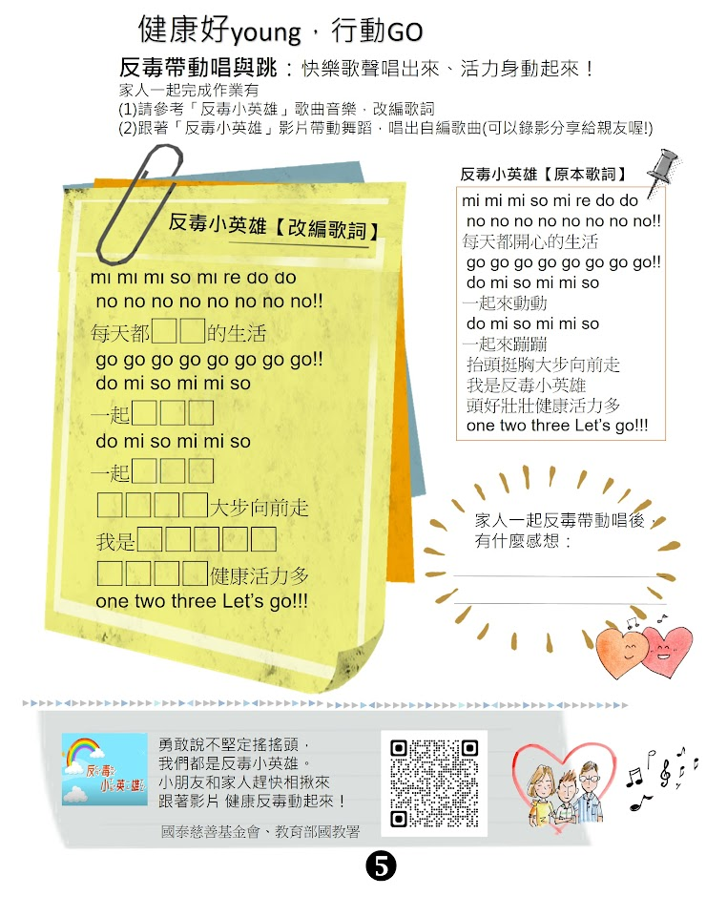
快樂 來動動 來蹦蹦 遠離毒品 反毒小英雄 永保安康

六、知毒反毒留言板
0 分，共 0 分
寫下自己對未來反毒人生的期待，並請家人簽名鼓勵：
1.寫下自己對未來反毒人生的期待，並請家人瀏覽*
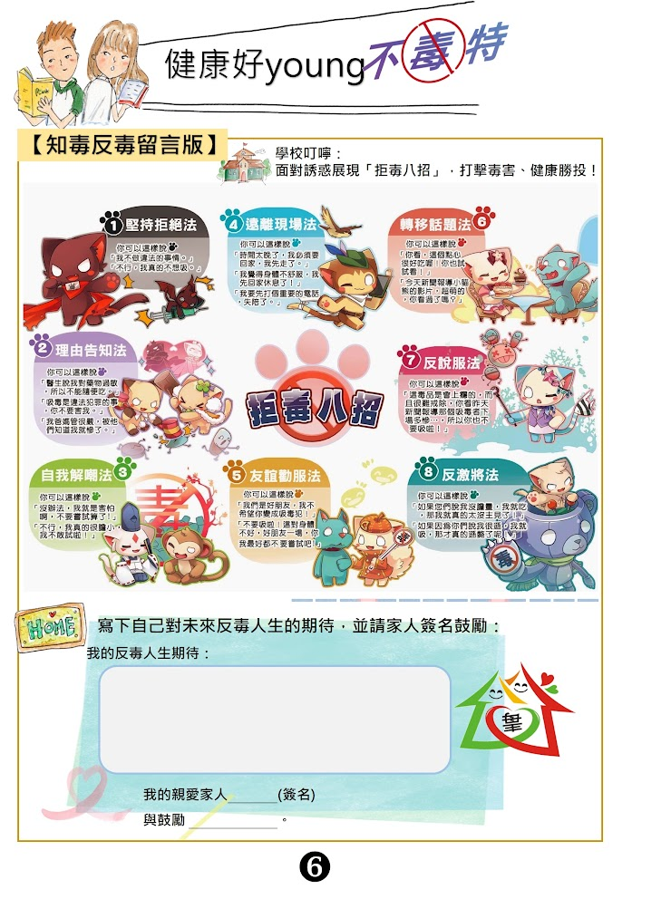
不好奇 不嘗試 遠離毒品 永保安康

